Схема посадки между забором и канавой
Вид сверху: вверху забор вашего участка, ниже полоса для растений, потом канава и дорога. Забор дан в метрах. Полоса слева — 220 см (2 м 20 см), справа — 250 см (2 м 50 см): цифра 25 на листе — это 250. Ширину полосы на рисунке увеличили. На земле меряйте таблицей, не линейкой по рисунку.
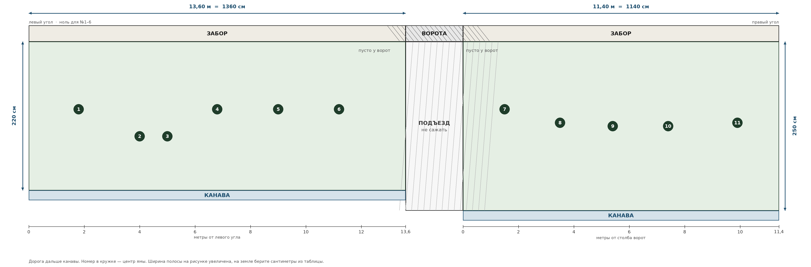
  № | Левая сторона, ноль — левый угол | Вдоль забора | От забора
  1 | Ель обыкновенная | 180 см | 100 см
  2 | Барбарис | 400 см | 140 см
  3 | Спирея | 500 см | 140 см
  4 | Сирень | 680 см | 100 см
  5 | Сирень | 900 см | 100 см
  6 | Сирень | 1120 см | 100 см
  № | Правая сторона, ноль — столб ворот | Вдоль забора | От забора
  7 | Туя Смарагд | 150 см | 100 см
  8 | Гортензия | 350 см | 120 см
  9 | Можжевельник | 540 см | 125 см
  10 | Можжевельник | 740 см | 125 см
  11 | Сосна | 990 см | 120 см
Как поставить колышек. 1) Слева ноль — дальний левый угол забора, не ворота. 2) Вдоль забора отмерьте число из столбца «Вдоль забора» и отметьте у забора. 3) От этой точки идите прямо к канаве, не наискосок, и отмерьте столбец «От забора» — там центр ямы. 4) Справа ноль — столб ворот, дальше так же. 5) Подъезд оставьте пустым. До края канавы от центра ямы не меньше 80 см.
Проверка: сирень №4 стоит в 680 см от левого угла и в 680 см от левого столба ворот. Сирень №6 — в 240 см от ворот. Сосна №11 — в 150 см от правого угла. №9 и №10 — можжевельник Минт Джулеп.
Ель №1 и сосна №11 со временем шире всей полосы (крона около 6–8 м), поэтому они по дальним углам. Туя №7 узкая, около 1–1,5 м, ей место у ворот. Можжевельники вырастут низким ковром на правой стороне. Барбарис и спирея на листе без количества: здесь по одному кусту. Третий низкий куст, если он есть, — 580 см от левого угла и 140 см от забора.

